"Я учусь плавать!"  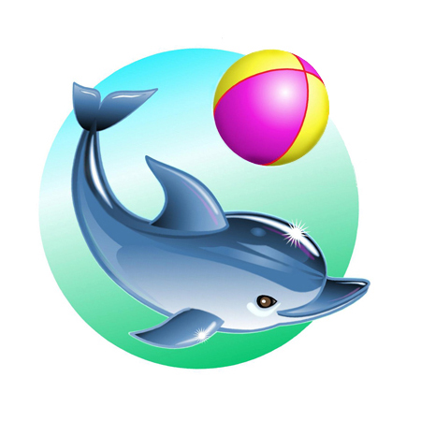 | ОТЧЕТ  о проведении соревнований по плаванию среди учащихся  1 классов
22 декабря 2017 года в детском оздоровительно-образовательном центре «Юность» состоялись соревнования по плаванию среди учащихся. На этот раз, на водных дорожка состязались самые маленькие спортсмены центра «Юность» – это учащиеся первых классов.
Для юных спортсменов это первые соревнования. И пусть это пока «Веселые старты», но впереди у них еще много «серьезных стартов» в полюбившемся виде спорта.
36 первоклассников со своими педагогами соревновались в проплывании «веселых» этапов соревнований с кругами, шайбами, мячами, надувными матрасами и др. плавательным инвентарем. К слову сказать, педагоги центра «Юность» всегда серьезно готовятся к проведению таких соревнований, выдумывая всё новые и новые испытания.
Каждая команда достойно проплыла все дистанции, и каждый участник получил свою первую грамоту за плавание. И лучшими стали:
1 место  Горин Данил  Матвейчук Кирилл  Рагимова Эльвира  Борисова Полина  Жирко Влада  Кевкей Полина  Педагог: Кузьмина Е.В. | 2 место  Аникин Максим  Малов Александр  Полыгалова Людмила  Полякова Софья  Аншитц Евгений  Санникова Виктория  Педагог: Кузьмина Е.В. | 3 место  Киркин Егор  Буторин Богдан  Гусев Артем  Мауль Сергей  Костина Дарья  Шумилкин Федор  Педагог: Булов П.П.

За участие награждены:
Лыскова Елена  Абраменко Данил  Одегов Алексей  Валиулина Алена  Старкова Мария  Метелева Виктория  Педагог: Лютц Т.И. | Мифтахова Полина  Яковлева Кристина  Пыжова Кристина  Поваренкина Полина  Леонова Елена  Фоминых Егор  Педагог: Тумакова Т.Ю. | Можаева Полина  Франко Мария  Пехташева Варвара  Талипов Антон  Кучумов Иван  Дианов Дмитрий  Педагог: Тумакова Т.Ю.
Зам. директора по УВР __________ Е.С. Щербакова
23.12.2015г

